新闻稿

伍尔特电子 (Würth Elektronik) 与德州仪器 (Texas Instruments) 在2019慕尼黑上海电子展上举办免费的研讨会
学习研究供电电源中的磁学
2019 年 3 月 14 日，瓦尔登堡，德国 -- TI-PMLK Buck - Würth Elektronik Edition（德州仪器电源管理实验室工具伍尔特电子降压版）是与德州仪器 (TI) 以及意大利萨勒诺大学的 Nicola Femia 教授共同研发的一套学习套件，帮助电气工程师学习和理解磁学对降压电源的影响。在2019慕尼黑上海电子展期间伍尔特电子将使用这套学习套件举办免费实践研讨会， 时间是 2019 年 3 月 22 日上午 9 点到下午 1 点，地点是上海新国际博览中心 E5 厅 M29 室。
电感器和变压器是直流-直流 (DC-DC) 变压器中的关键元件，但是供电电源的电子学优化的挑战却常常被教育所忽视。在慕尼黑上海电子展举办的本次研讨会是学习和更好理解磁学对降压电源的影响的好机会。这次研讨会尤其适合有兴趣使用此学习套件指导学生的教授，以及想要了解更多供电电源的电子学的年轻设计工程师。
我们将为研讨会提供TI-PMLK Buck - Würth Elektronik Edition以及所有必须设备。所有参与者都有机会抽奖赢取一套TI-PMLK Buck - Würth Elektronik Edition。
您可以在这里注册参加研讨会：
https://www.nuedc-training.com.cn/index/news/details/new_id/92

关于这套学习套件的更多信息，以及赢取一套免费套件的机会，请访问 www.we-online.com/pmlk 或者来到2019慕尼黑上海电子展 E5#5314 的伍尔特电子(WE)展位。

可用的图片
下列图片可以从网上下载到打印质量的原图： http://www.htcm.de/kk/wuerth
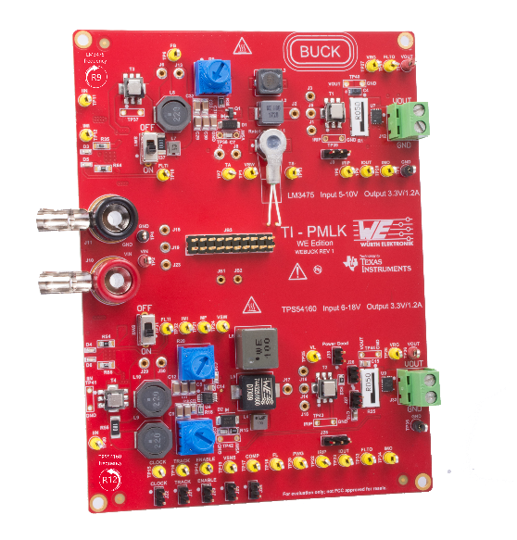
图像来源： Würth Elektronik
TI-PMLK Würth Elektronik Edition 是一套研究供电电源中的磁学的学习套件。

关于 Würth Elektronik（伍尔特电子）
Würth Elektronik eiSos GmbH & Co. KG 是一家电子行业的电子和电机原件生产商。公司目前雇佣 8,300 位员工，2018 年销售额达到 8 亿 4 千 8 百万欧元。Würth Elektronik 是欧洲最大的无源元件生产商之一，在 50 个国家内都有业务。生产基地位于欧洲、亚洲和北美，向全世界越来越多的客户供应产品。
产品范围包括 EMC元器件、电感器、变压器、射频元器件、变阻器、电容器、电阻器、石英晶体、振荡器、电源模块、无线功率传输、LED、传感器、连接器、电源元件、开关、按钮、连接技术、保险丝座和无线数据传输解决方案。
通过其与奥迪运动 ABT Schaeffler E级方程式车队的技术伙伴关系，这家公司展示了它在电子领域 eMobility 上的创新能力。
(www.we-speed-up-the-future.com).
伍尔特电子是伍尔特集团的一部分，伍尔特集团是全球装配和紧固件业务市场的领导者。
伍尔特电子： more than you expect!
更多信息请访问 www.we-online.com

